**内江市公共资源交易中心资中县分中心**

**国有产权公开竞租**

**交**

**易**

**文**

**件**

**项目名称：资中县重龙镇谷田坝村（原种畜场场地）（ 公开竞租）**

**项目编号：资交产权 (2020)07号**

**编制时间： 2020 年11月 目 录**

第一章 竞租公告 - 3 -

第二章 竞租须知 - 8 -

第三章 招租情况简介 14

第四章 相关文件格式 15

第一章 竞租公告

受资中县船城国有资产经营有限责任公司委托，并经资中县国有资产管理办公室批准，内江市公共资源交易中心资中县分中心（以下简称“交易中心”）现对“**资中县重龙镇谷田坝村（原种畜场场地）(公开竞租）**”进行公开电子竞租，现将有关事项公告如下:

**一、项目编号：资交产权 (2020)07号**

**二、标的物基本情况：**

|  |  |  |  |  |  |  |  |  |
| --- | --- | --- | --- | --- | --- | --- | --- | --- |
| 标的 | 地址 | 建筑面积（㎡） | 土地面积  （㎡） | 竞价保证金  （万元） | 竞价起始价（元/年） | 用途 | 交纳方式 | 租赁期限(年) |
| 1 | 重龙镇谷田坝村（原种畜场场地） | 约1100 | 8268.8 | 1 | 42378 | 科教用地 | 年缴 | 1年 |

资中县重龙镇谷田坝村场地，面积共8268.8㎡，土地证号:资中国用[2012]第03778号（房屋4处，建筑面积约1100㎡，建成年代较久，无房产证），目前闲置。我公司拟对外公开出租。

注： 1、采取网上竞租方式，有底价竞租，以租金出价最高者获得租赁权。如仅1个意向竞租人协议成交。

2、租期为1年。

3、承租人必须按照国家、省、市、县的相关规定合法经营，不得用于经营“黄、赌、毒”等违法行业，不得用于对周边秩序、环境产生噪音或造成影响的经营项目。

4、竞租资产以现状交付使用。凡参与竞租者，视为已实地查看并接受竞租资产现状。

**5、出租协议须约定在租用过程中，若政府需要，将无条件收回该土地，租用方对租用土地的所有投入自行承担，政府不予任何赔偿，同时对租期严格控制（实行一年一签）。**

6、出租人不负责提供环评手续。

**三、处置方式：面向社会公开进行网上电子竞租。**

**四、意向受让方（竞租人）应具备的基本条件：**

1、意向竞租方应为具有独立承担民事责任能力、具备一定经济实力、诚实守信的企业法人、经营业主或自然人。

2、意向竞租方在报名时，需提交有效的主体资质证明（包括但不限于：意向竞租方为企业（包括合伙企业）、个体工商户的，提供统一社会信用代码的营业执照；意向竞租方属于企业分支机构的，提供企业分支机统一社会信用代码的营业执照；意向竞租方为其他组织的，提供合法的法人证书或执业许可证等证明文件；意向竞租方为自然人的，提供为中国公民的自然人身份证明；法人授权委托书、受托人身份证；具有相当经济实力的证明材料或承诺。

签订合同前招租方须对竞得人提供上述申请条件的材料进行审核，若资质条件不符合或虚假竞价，对该意向竞租方该次竞价行为作无效处理，并对该意向竞租竞价保证金不予退还，同时该意向竞租方承担相应法律责任。

**五、确定方式及原则：**

**本项目采取公开电子竞价方式，按规定且报价最高的竞租人为竞得人。**网上交易竞租一经报出，不得修改，不得撤回。

**六、本项目设置优先权：**无

**七、展示时间及地点：**自公告之日起至报名截止时间前展示，由意向竞租人自行前往查勘，资产详情及展示地点见第三章。

联系人： 曾女士 ，联系电话：13568020250

**八、注册、报名、保证金缴纳**

1、注册

意向受让方登陆“内江市公共资源交易中心资中县分中心网站（www.zzjyzx.org.cn）。意向受让方在竞价前请仔细阅读“资中县产权交易(意向受让方竞价手册)”，按照手册步骤进行注册诚信库。

2、报名

注册成功后，意向受让方（竞租方）在内江市公共资源交易中心资中县分中心网站（www.zzjyzx.org.cn）登录并报名。

3、缴纳保证金

（1）报名成功后，按照 “保证金缴纳账号”页面中的保证金账号以非现金方式缴纳保证金，必须以诚信库注册账户转出。

（2）缴纳保证金后，请**务必**于报名截止时间前在“保证金缴纳确认”栏目确认保证金是否缴纳成功，未进行确认或确认未成功将视为未缴纳保证金，无资格进行下一交易程序。

（3）采用其他方式缴纳的保证金无效，未按照本项规定的方式、时限缴纳保证金的，视为保证金缴纳无效；

（4）以下几种情况将视为缴纳保证金无效：（1）缴纳的保证金金额少于规定金额。（2）缴纳保证金到账确认时间晚于报名截止时间。（3）法人（自然人）保证金没有通过诚信库账户缴纳的。

4、报名、保证金缴纳、保证金确认截止时间相同，截止时间后将不能进行以上流程操作。

首次信息公告及报名、保证金缴纳时间（北京时间）：2020年11月30日上午9:00至2020年12月28日16:00；如有延期，延期公告及报名、保证金缴纳截止时间为延期公告结束当日16:00止。首次公告期满，若征集到两个及以上意向竞租方采用互联网竞价方式；首次公告期满，若只征集到一个意向竞租方时，直接采取协议招租方式；首次公告期满，如未征集到任何意向竞租，不变更公告条件，按照5个工作日为一个周期延长公告，直到征集到意向竞租人为止（除非招租人因故取消竞租公告）。

3.本招租信息若有更正、延期等事项，将在内江市公共资源交易中心资中县分中心网站上发布，请各意向竞租方及时查阅网上公布的相关信息。

**九、竞租时间**

**竞租时间（北京时间）：满足竞租条件（报名截止日）后的第一个工作日 10:00-12:00（延时除外），请注意查看系统竞租时间。**

**十、交易中心联系方式及其它：**

地 址：资中县水南镇资州大道南二段312号（资州大道A区还房2号商业楼4楼）交易中心

邮编：641200

联 系 人：邱先生 周先生　联系电话：0832－5617156

相关电话：组织股0832－5616012 监督股0832－5609251 评审股 0832－5513966

2020年11月29日

第二章 竞租须知

一、本次竞租遵循《企业国有资产交易监督管理办法》、《企业国有产权交易操作规则》、《行政单位国有资产管理暂行办法》、《事业单位国有资产管理暂行办法》和有关法规及通行惯例。

二、参与本次竞租活动，应当遵守本竞租须知。

三、竞租资格。

1、意向竞租方须按竞租相关规定进行报名和缴纳竞租保证金（分标的物缴纳），取得竞租资格。

2、意向竞租方可对成功报名和缴纳竞租保证金的标的物进行竞租。

3、竞租未成交的，意向竞租方的保证金将在竞租结束次日起5个工作日内全额无息退还。

四、意向竞租方应当在竞租公告规定的展示时间、地点了解竞租标的物的相关情况，并有权查验竞租标的物和查阅有关标的物资料，一旦参与竞租，即视为意向竞租方已对标的物进行了全方位的了解，并愿意承担因此带来的一切法律后果。意向竞租方应当保证参加竞租活动所提供的资料的真实性，如有虚假，经查证属实，意向竞租方应承担相应法律责任，且竞租保证金不予退还。

**五、电子竞租程序**

1、意向竞租方需按规定的报名、保证金缴纳时间、方式，登录内江市公共资源交易中心资中县分中心网站（www.zzjyzx.org.cn），进行报名和缴纳竞租保证金。

2、交易中心受理股审核诚信库资料，确认其报名资格；保证金缴纳以交易中心电子竞价系统核定为准，未按规定时间与方式缴纳保证金的为无效竞租人。

3、意向竞租方在本项目《竞租公告》规定的竞租时间登陆“内江市公共资源交易中心资中县分中心网站（www.zzjyzx.org.cn）”竞租系统进行竞价。竞租指令一经报出，不得修改，不得撤回。

电子竞租的首次竞租不得低于起始价，再次竞租应高于前次竞租，成为当前最新竞租，原竞租即丧失其约束力，**每个标的竞租幅度价格为人民500元**，**每次竞租幅度为竞租幅度价格整数倍。**

4、所有竞租均在“内江市公共资源交易中心资中县分中心网站（www.zzjyzx.org.cn）”的电子竞租系统中即时显示，最高竞租的结果以电子竞租系统记录数据为准。

**竞租时间（北京时间）：满足竞租条件（报名截止日）后的第一个工作日10:00-12:00（延时除外），电子竞租系统有延时竞租，每次延时120秒，直至本次竞租活动结束。延时竞租是指竞租时间到11:58后，每有一次竞租，系统则自动延时120秒，120秒内无人竞租则竞租结束。**

5、**竞租成交后，交易中心根据电子竞租系统确定的竞租结果，由交易中心评审股出具《成交确认书》，竞得人在竞租结束次日2个工作日内到交易中心评审股签署。同时交易中心对成交事项进行公示，公示期不少于5个工作日。成交公示期满后，如无重大纠正事项，招租方与竞租方正式签订招租合同。**

6、本次资产招租涉及交易中心的交易服务费由竞租方承担。交易服务费收费标准参照“西南联合产权交易所交易服务费细化标准” （<http://www.zzjyzx.org.cn/TPFront/bszn/004003/>）产权类公开竞租执行。

**交易服务费缴款帐号：**

单位名：内江市公共资源交易中心资中县分中心

中国建设银行股份有限公司资中支行51050168720800000375-100086

7、竞得人凭《成交确认书》和交易中心服务费缴纳凭证，并在公示结束后按要求与招租方签订交易合同。招租方在签订合同后3个工作日内报送国资监管机构和县交易中心备案。

8、交易中心郑重提醒意向竞租方务必注意电子竞租系统登陆账号和密码的保密。凡使用其账号所进行的一切竞价，均视为意向竞租方亲自办理，由此产生的法律后果由意向竞租方承担。

六、若竞租标的物符合竞买资格的意向竞租方保证金缴纳不足两家，本次竞租终止。

七、竞租成交后，竞得人必须按招租方的要求缴纳成交价款，签订招租合同。

单位名：资中县船城国有资产经营有限责任公司

中国建设银行股份有限公司资中支行51001687208051500318

八、交易中心应当按照下列情形，在规定时间内将交易保证金按原渠道无息返还相应的交纳主体。

1.竞租人已支付产权交易价款的，应在竞租方支付全部价款之日起 5 个工作日内，将其已交纳的保证金按原渠道无息返还；

2.意向竞租方未被确认为竞租方，且未出现本办法**第九条**所列情形的，应在竞租方被确定之日起 5个工作日内，将其已交纳的保证金按原渠道无息返还；

3.意向竞租方在交纳交易保证金后申请退出产权交易程序，且未出现本办法**第九条**所列情形，并经交易中心同意的，应当在确认其退出产权交易程序之日起 5 个工作日内，将其已交纳的保证金按原渠道无息返还；

4.产权交易中止或终结时，无涉及产权交易中止或终结事项的意向竞租方可以向交易中心申请返还交易保证金，交易中心应当在意向竞租方、竞租人提出申请之日起 5 个工作日内，将其已交纳的保证金按原渠道无息返还。

九、意向竞租方有如下行为时，保证金不予退还：

1、意向竞租方取得竞租资格后，未在报名和保证金缴纳截止时间前按规定撤消竞租资格且不参与竞租程序的；

2、意向竞租方故意提供虚假、失实材料造成招租方或交易中心损失的；无优先竞租权或提供虚假、失实优先权证明材料，影响竞租的；

3、意向竞租方通过参与交易获取交易相关方的商业秘密等，侵害交易相关方合法权益的；

4、在竞租过程中以挂牌价格为起始价格，各意向竞租方均不应价的；

5、意向竞租方之间恶意串通，损害国家、集体或他人合法权益的；

6、意向竞租方被电子竞租系统确定为竞得人后，以书面形式明确表示放弃竞租的；

7、意向竞租方被确认为竞得人后，未在规定时间内签署《成交确认书》的；

8、意向竞租方被确认为竞得人后，无正当理由未在规定时间内签订《招租合同》的；

9、意向竞租方被确认为竞得人后，未按约定支付成交价款的。

10、以其他行为扰乱竞租秩序,使竞租活动无法进行的。

11、其他依据交易规则或法律规定不应退还保证金的情形。

意向竞租方有以上4-10款的，其竞价无效。

十、竞租人、招租方双方在约定时间内移交标的物。

十一、风险说明

1、意向竞租方应对自备竞价终端的使用性能和安全性以及网络安全自行负责。若因设备故障、网络异常或操作失误导致的一切损失，由意向竞租方自行承担。

2、因意向竞租方的如下行为产生的一切后果，本中心不承担任何责任：

（1）所填写的主体资格不真实、不准确、不完整而造成受让资格不能被确认；

（2）所填写的联系方式不真实、不准确造成无法收到本中心发出的相关事项通知；

（3）未及时关注本中心发布的竞价活动相关信息和通知的；

（4）因自备的终端设备故障、停电、网络异常等原因导致无法正常竞租的；

（5）由于意向竞租方自备终端设备时间与竞租系统服务器时间不符而导致未按时参与竞租的。

3、发生下列情形之一的，本中心有权暂缓、停止或重新开展竞价活动：

（1）竞租平台服务器机房网络、互联网或本中心网络出现故障的；

（2）服务器硬件或软件等出现系统故障的，系统平台出现漏洞的；

（3）因起始价、加价幅度、竞价时间等设置错误的；

（4）包括但不限于标的权属不符、标的性状改变等原因而使竞价活动产生争议的；

（5）接到出让方或有权部门作出的暂缓、停止开展竞价活动通知的。

十二、特别说明

1、本次竞租标的物清单中所有标的物按现状竞租，意向竞租方应对拟竞租的标的物实际状况进行详尽了解，交易中心及其工作人员对竞租标的物所作的介绍和评价,均为参考性意见,不构成对竞租标的物的任何担保,一旦参与竞租,即视为意向竞租方已对标的进行了全方位的了解,并愿意承担因此带来的一切法律后果。

2、本次竞租标的物竞租成交后，竞得人须按规定时期前交清应交成交价款。

3、本次竞租标的物清单中的标的物竞租成交后，由竞得人自主办理相关证照，办理相关证照过程中所发生的税、费由委托人、竞得人双方依法缴纳。

4、本次竞租标的物成交价款所涉及的币种均为人民币。

十三、本须知由内江市公共资源交易中心资中县分中心负责解释。

第三章 招租情况简介

一、招租方基本情况：

招租方名称：资中县船城国有资产经营有限责任公司

住所/注册地址：资中县重龙镇水南上街145号

法定代表人/负责人：高铭蔓

单位属性：国有企业

统一社会信用代码：91511025779801724L

二、房屋租赁行为批准情况：

批准单位名称：资中县财政局

批准单位名称：资中县国有资产管理办公室

批准文件名称：资国资办[2020]122号

三、资产说明：

资中县重龙镇谷田坝村场地，面积共8268.8㎡，土地证号资中国用[2012]第03778号（房屋4处，建筑面积约1100㎡，建成年代较久，无房产证），目前闲置。我公司拟对外公开出租。

四、特别告知

1、采取网上竞租方式，有底价竞租，以租金出价最高者获得租赁权。如仅1个意向竞租人协议成交。

2、租期为1年。

3、承租人必须按照国家、省、市、县的相关规定合法经营，不得用于经营“黄、赌、毒”等违法行业，不得用于对周边秩序、环境产生噪音或造成影响的经营项目。

4、竞租资产以现状交付使用。凡参与竞租者，视为已实地查看并接受竞租资产现状。

**5、出租协议须约定在租用过程中，若政府需要，将无条件收回该土地，租用方对租用土地的所有投入自行承担，出政府予任何赔偿，同时对租期严格控制（实行一年一签）。**

6、出租人不负责提供环评手续。

附件

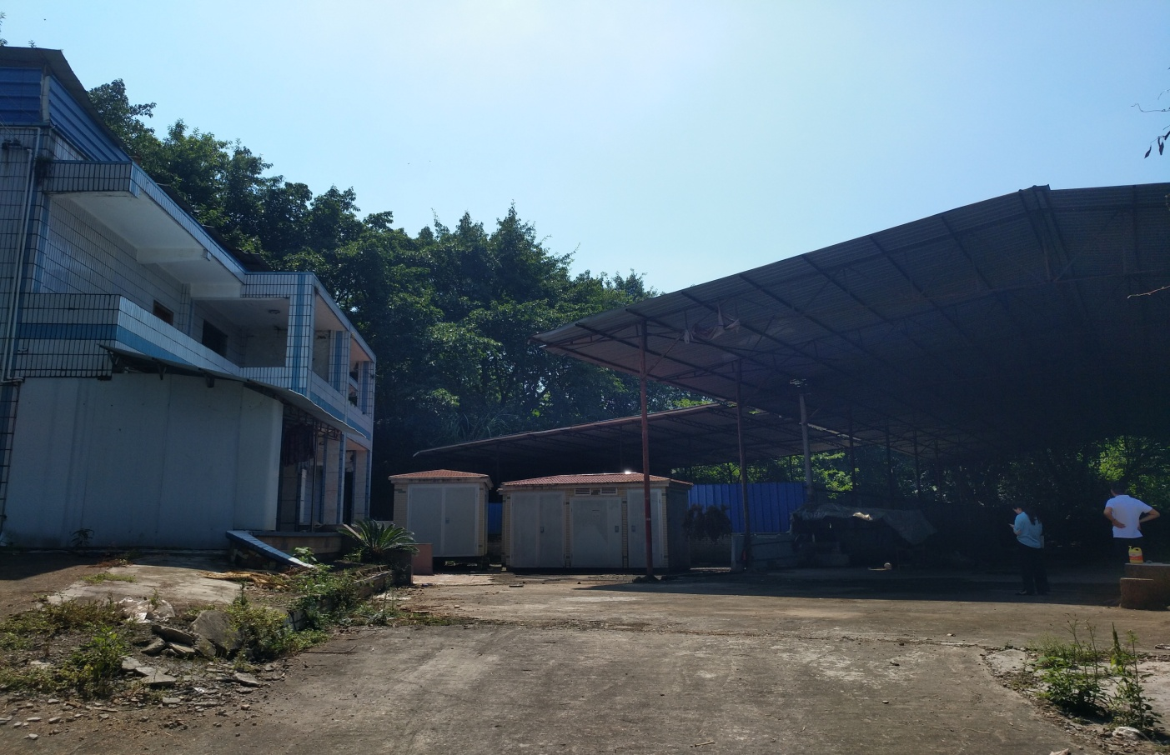

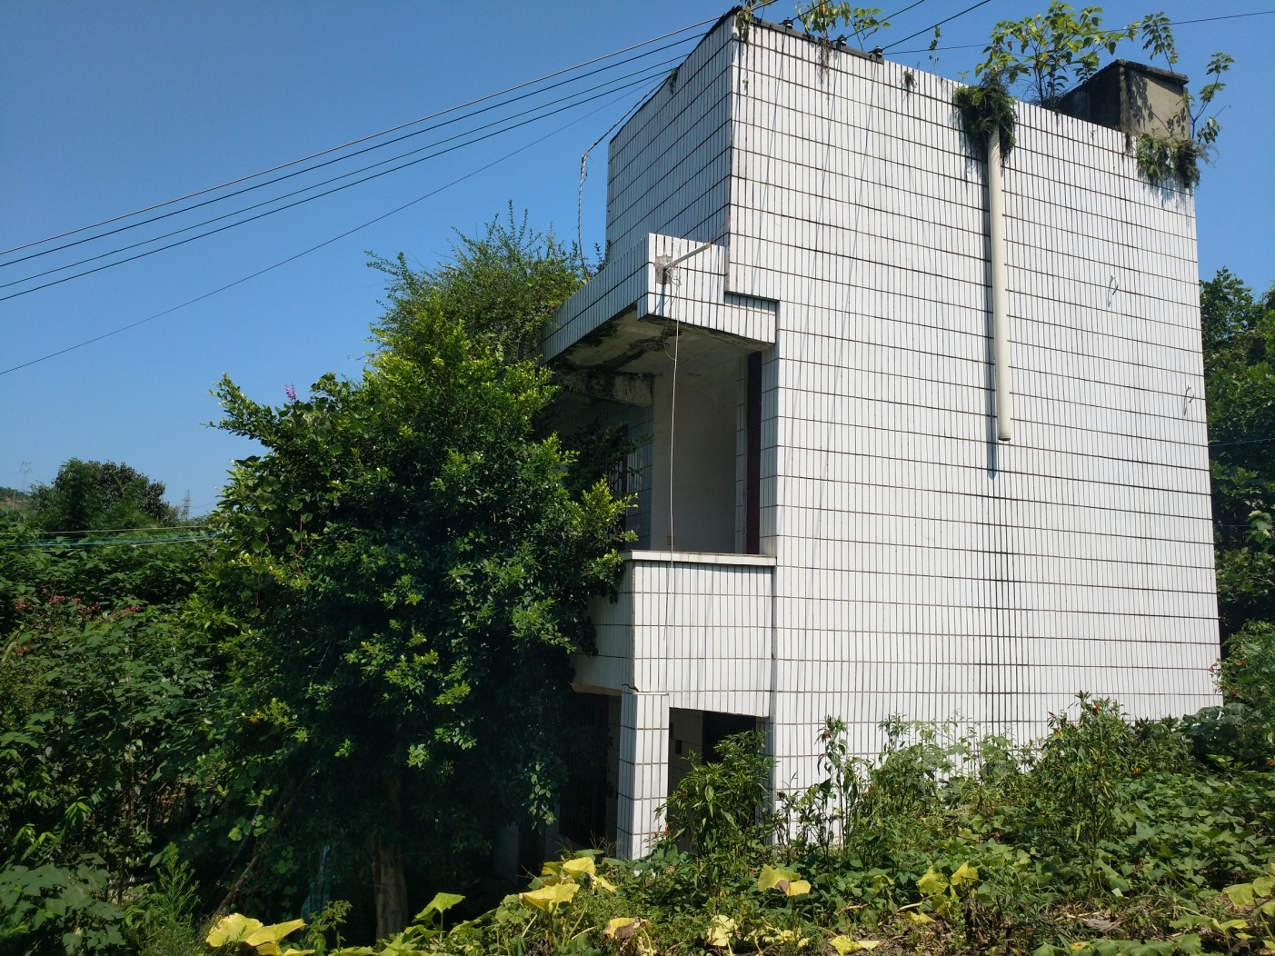

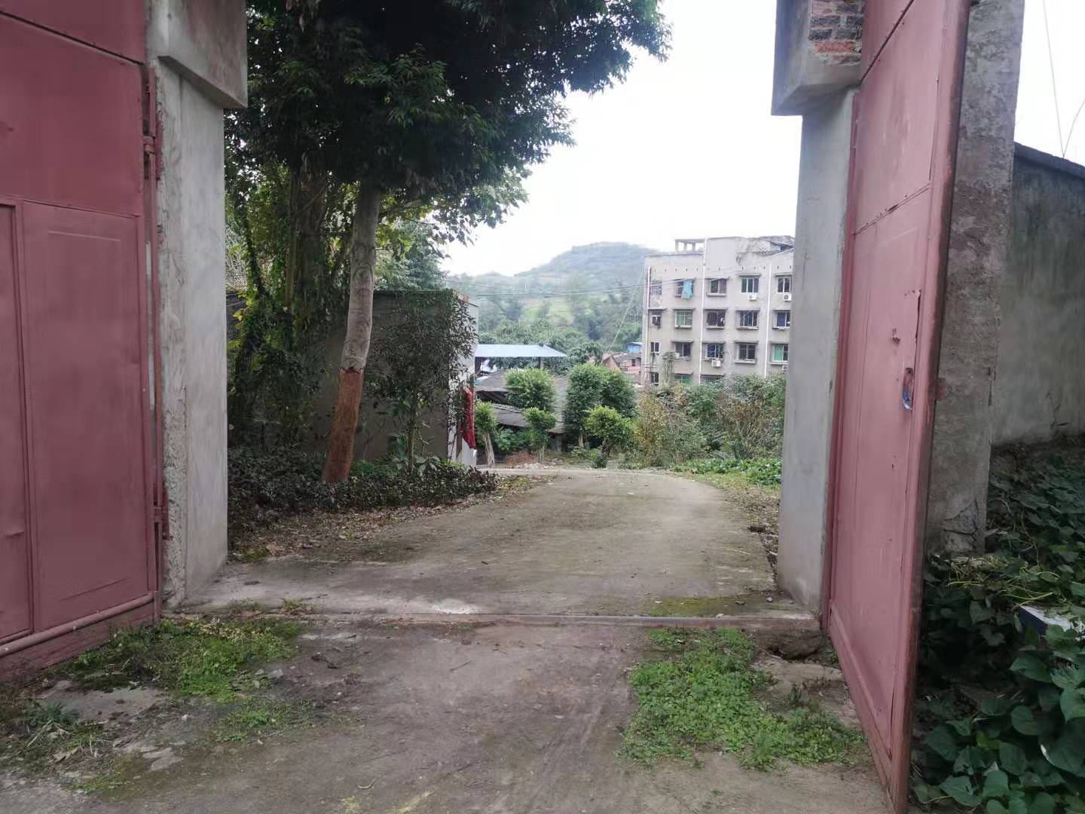

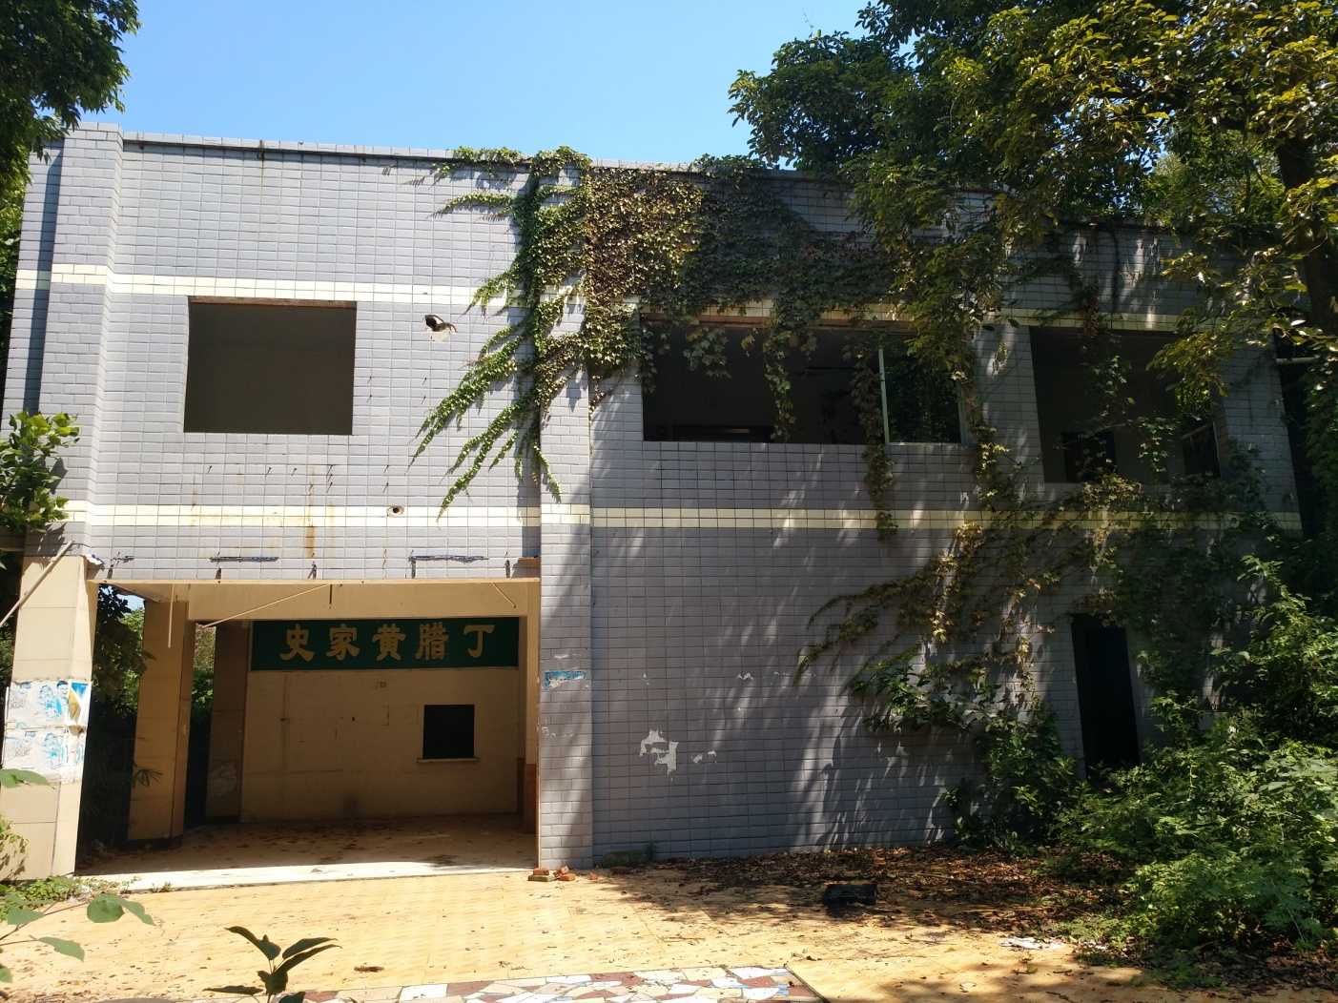

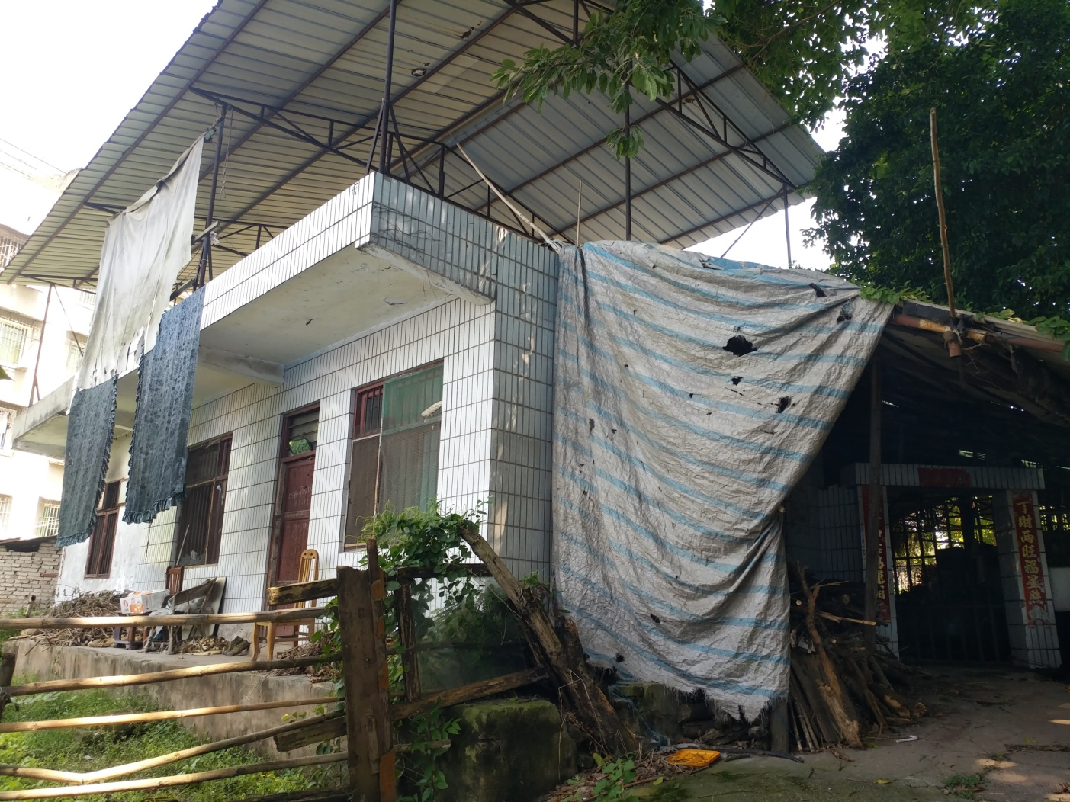

第四章 相关文件格式

一、电子竞价申请书

二、成交确认书

三、协议转让确认书

四、房屋租赁合同（范本）

**一、电子竞价申请书**

内江市公共资源交易中心资中县分中心：

经认真阅读国有产权竞价文件，我方完全接受并愿意遵守贵中心国有产权交易文件中的规定和要求，对所有文件均无异议。

我方现正式申请参加贵中心国有产权电子竞价活动。并做如下承诺：

1. 我方保证按照法律法规和交易规则竞价，在竞价活动中不会采取不正当竞争行为。

2.我方愿意按国有产权竞价文件规定，缴纳竞买保证金，并遵循交易中心对保证金相关处置的规定。

3.若能竞得，我方保证按照国有产权竞价文件的规定和要求履行全部义务。

4.若我方在国有产权竞价活动中，出现不能按期付款或有其他违约行为，我方愿意承担全部法律责任，并赔偿由此产生的损失。

5.我方网上报名所填写的资料真实有效，若提供虚假信息、我方愿意负责由此产生的一切法律后果。

6.若我方因自身原因引起的密码等信息泄露，则产生一切后果由我方自行承担。

7.我方承诺不会利用系统平台漏洞获利，若有利用自愿承担违法后果。

特此申请。

**备注：在“**内江市公共资源交易中心资中县分中心**”** 网站**报名时须点击同意《电子竞价申请书》方可进行下一步报名、缴纳保证金。**

**二、成交确认书**

标的编号:

­­____ __（竞得人）:

20 年 月 日在内江市公共资源交易中心资中县分中心举行的 国有产权公开竞价活动已经结束，现将竞价结果有关事项确认如下:

|  |  |  |
| --- | --- | --- |
| 标的名称 | 成交价款 | 交易服务费 |
|  |  |  |

竞得人领取此确认书待公示期满后与转让人签订转让合同，并按照合同的约定缴清此次成交价款。受让人与转让人签订合同后，持合同到交易中心办理退还竞价保证金事宜。  
本确认书一式四份，转让人、受让人、县财政局、县国资办、县交易中心各一份。

转让人（盖章） 受让人（盖章）  
法定代表人或授权委托人 法定代表人或授权委托人

（签章） （签章）

内江市公共资源交易中心资中县分中心（盖章）  
法定代表人或授权委托人（签章）

2020年 月 日

**三、协议转让确认书**

标的编号:

­­___________（受让人）:

20 年 月 日在内江市公共资源交易中心资中县分中心举行的 国有产权公开竞价活动已经结束，按照交易文件要求，受让人符合协议转让相关条件，现将有关事项确认如下:

|  |  |  |
| --- | --- | --- |
| 标的名称 | 转让价款 | 交易服务费 |
|  |  |  |

受让人领取此确认书待公示期满后与转让人签订转让合同，并按照合同的约定缴清此次成交价款。受让人与转让人签订合同后，持合同到交易中心办理退还竞价保证金事宜。  
本确认书一式四份，转让人、受让人、县财政局、县国资办、县交易中心各一份。

转让人（盖章） 受让人（盖章）  
法定代表人或授权委托人 法定代表人或授权委托人

（签章） （签章）

内江市公共资源交易中心资中县分中心（盖章）  
法定代表人或授权委托人（签章）

2020年 月 日

**四、房屋租赁合同（范本）**

商业、服务用房租赁合同

出租人（甲方）：

承租人（乙方）：

住 址： 联系电话：

根据乙方申请，甲方审查同意将座落资中县 镇 街 号（钢混、砖混、木）结构房屋 间出租给乙方使用，房屋建筑面积 ㎡。为了保障双方的合法权益，根据《中华人民共和国城市房地产管理法》、《商品房屋租赁管理办法》和《中华人民共和国合同法》的有关法律、法规的规定，本着平等互利、诚实守信和自愿的原则，经甲乙双方反复协商，一致达成以下协议：

一、房屋用途：

乙方所租房屋仅作为 使用，乙方在承租房屋期间，不得擅自改变房屋使用性质。如因确需改变房屋使用用途的须书面向甲方申请，征得甲方书面同意后方可改变房屋用途。

二、房屋租赁期限：

从 年 月 日起至 年 月 日止。期满，乙方如需继续租用，应在租赁期满前三十日内书面告知甲方，经甲方同意，双方续签租赁合同。

三、房屋租金标准:

乙方按约定向甲方交纳租金 元/月（大写人民币 元整），本年租金合计人民币： 元整。

四、收（缴）租金原则及方式：

按照先缴纳租金后使用房屋的原则，乙方按 采取现金或转账方式缴纳租金。

五、房屋租赁和水电保证金：

乙方对所承租的房屋必须按约定向甲方缴纳房屋租赁保证 金 元（大写人民币 元整）。保证金不抵租，不计息，乙方退房时，如房租已交清、房屋及其设施完好无损、水、电、物业管理等费用已向相关部门缴清，经甲方验收后，甲方将保证金一次性不计息退还给乙方，否则保证金用于抵扣相关费用。如乙方在租赁期内有违约行为，其保证金可抵作乙方向甲方偿付的违约金。

六、甲方的权利和义务：

1、依法依合同在乙方支付租金之日按本合同约定将上述房屋钥匙交付乙方。

2、按合同约定的租金标准向乙方收取房租。

3、依照国家政策和有关规定受理、监督指导乙方对所承租房屋的装修。

4、有权采取措施制止乙方不按本合同规定使用房屋。乙方须变更房屋用途时，应事前取得甲方的同意，未经甲方同意擅自变更，甲方有权解除本合同并无条件收回房屋。

5、随时对出租房屋及其设施的使用情况进行检查，乙方不得以任何理由予以阻拦。

6、负责对出租房屋主体建筑结构的维修,如：房屋基础、墙体、柱、梁等。

7、在租赁期内，甲方如出售乙方所承租房屋，乙方在同等条件下有优先购买权，但整体出让楼房、楼层以及连片出售房屋时除外。

8、政府如果需要收回或者因规划需拆除乙方承租的房屋，甲方提前一个月通知乙方，乙方无条件向甲方腾退房屋，已收未用的租金甲方按天计算退还乙方，甲方对乙方不另作任何补偿，不承担违约责任。

七、乙方的权利和义务：

1、在房屋租赁期限内，依法、依合同约定使用房屋。

2、按本合同所约定的租金标准，按时足额向甲方缴纳房屋租金。

3、有权对甲方工作人员违法违约行为进行监督,并对违法人员按程序向主管部门和有关机关反映或投诉。

4、加强对所承租房屋室内水、电、气路等的日常检查和维修，并负责对房屋管道线路、门、窗、门锁、公用管道阻塞的日常维修维护和更换，维修维护费用由乙方承担。如因乙方使用管理和检查维修不善而引发安全责任事故以及所造成的损失，一切责任由乙方承担。

5、爱护和合理使用房屋，不得擅自改变房屋使用性质和结构，不得私自乱搭乱建，不得人为损坏房屋及其配套设施、设备。否则，所造成的一切后果概由乙方负责，并承担一切经济及损失。

6、在房屋主体结构出现自然损坏时，及时通知甲方前来维修，如因不及时通知所造成的一切后果概由乙方承担。

7、遵守国家消防安全及有关安全规定，发现隐患应立即报告和采取措施。

8、如乙方需对房屋进行装修，应书面告知甲方，征得甲方书面同意后，按有关规定办理相关批准手续，自行承担装修投资及相关费用，甲方不承担任何装修及其费用。乙方退房时对房屋的装修（包括：地面、墙体、顶棚等）不宜拆除及容易损坏的部分均不得损坏及拆除，并无偿归甲方所有，甲方对乙方装修不给予任何补偿，否则甲方有权按乙方违约处理。

9、积极配合甲方对房屋进行检查或维修，因乙方原因导致房屋不能及时检查、维修而发生房屋安全事故或造成他人损失的，由乙方承担必须承担的责任。

10、不得利用出租房屋从事违法活动，不得经营危险物品，必须按消防安全规定合理使用房屋。否则由乙方承担由此造成的一切经济损失和法律责任。

11、自觉按时足额向有关部门缴纳租赁房屋期间所使用的水电费、物业管理费等。如不按时缴纳，造成的一切损失及责任，概由乙方自行负责并承担。

12、转租、转借或与第三人互换房屋使用权，须向甲方提出书面申请，征得甲方书面同意，并按甲方要求办理相关变更登记手续，不得擅自转租、转借和换房。

13、本合同期满，乙方如需续租应提前一个月向甲方提出申请，经甲方同意后，另行签订续租合同并交纳租金，否则甲方可将房屋另行出租；乙方期满后不再续租的，须提前一个月告知甲方，并按时（合同期满的次日）将所租赁房屋及附属设施设备交给甲方，乙方交回的房屋及设施设备必须完整、完好。

14、如乙方在合同期内确因个别特殊原因需提前解除合同的，应提前一个月向甲方提出书面申请，经甲方同意后方可办理退房手续，退房时甲方将剩余租赁期的租金按天计算退还乙方，但乙方应按实际未使用期间的应交租金额10%向甲方偿付提前解约的违约金。

**八、违约责任：**

1、因乙方过错造成承租房屋及其设施损坏的，由乙方进行修复或给予经济赔偿。

2、乙方逾期交付租金的，甲方按合同总租金额的20%向乙方收取违约金。

3、如因乙方欠租（含乙方其他原因）引起诉讼，乙方应当承担甲方因诉讼产生的诉讼费、保全费、律师代理费等费用。

4、乙方如有以下行为，甲方有权单方终止合同，收回房屋，并有权要求乙方赔偿由此造成的其他经济损失和要求乙方按合同总租金额的10%偿付违约金：

（1）未经甲方同意擅自将房屋转租、转借或调换使用的；

（2）擅自拆改结构或改变房屋用途的；

（3）故意损坏房屋及其附属设施，或因使用不当造成房屋及其设施设备损坏未及时修缮和赔偿的；

（4）利用承租房屋进行违法活动或未经批准从事危险物品经营的；

（5）租赁期满未如期将所租房屋（含设施设备）交给甲方的（续租除外）或者交回的房屋被损坏未修复，达不到完整、完好要求的。

5、乙方在租赁到期退还房屋时，因装修费用等问题向甲方或新承租人提出补偿要求发生争议，造成甲方房屋不能及时收回出租，乙方除按本条第4款约定的违约金标准承担违约责任外，还应按甲方与新承租人协定的租金标准赔偿甲方相应损失。

6、甲方工作人员玩忽职守、徇私、刁难承租人并给承租人造成经济损失的，甲方负责赔偿乙方有关损失。

7、乙方拖欠租金累计3个月以上的，甲方有权单方终止合同，并有权要求乙方赔偿因此给甲方造成的其他损失。

8、乙方在承租经营中出现的一切安全责任事故，如被盗、失火、人身伤害等均由乙方自行负责，甲方不承担任何经济赔偿责任。

**九、甲方因处理本合同租赁事项需向乙方送达一切通知、函件或人民法院因诉讼需向乙方送达一切法律诉讼文书的地址，以本租赁房屋的地址或本合同注明的乙方个人住址为准，不论乙方是否签收，只要送达租赁房屋或本合同注明的乙方个人住址即视为乙方已接受送达。**

**十、本合同未尽事宜，由甲乙双方按照国家有关法律、政策协商处理。协商不成时，任何一方均可诉请人民法院裁决。**

**十一、本合同一式贰份，甲乙双方持一份。**

**十二、本合同从甲乙双方签字或盖章时生效。**

甲 方： 乙 方：

法定代表人： 法定代表人：

（授权代表人）：

经 办 人： 经 办 人：

年 月 日